LAPORAN RESMI
PRAKTIKUM DESAN WEB

MODUL II
List dan Tabel HTML



NIM : 21104410066
NAMA : Muhammad Fahmi Mujib
JURUSAN : Teknik Informatika
KELAS : TI 3B 2022
TGL. PRAKTEK : Senin, 19 Desember 2022

JURUSAN TEKNIK INFORMATIKA
FAKULTAS TEKNOLOGI INFORMASI
UNIVERSITAS ISLAM BALITAR
2022

LEMBAR PERSETUJUAN

MODUL II
List dan Tabel HTML

NIM : 21104410066
NAMA : Muhammad Fahmi Mujib
JURUSAN : Teknik Informatika
KELAS : TI 3B 2022
TGL. PRAKTEK : Senin, 19 Desember 2022

Disetujui,
Blitar, … Desember 2022
Dosen

Mohammad Faried Rahmat, S.ST., M.Tr.T
NIDN.

BAB I

PENDAHULUAN

1.1 Pengertian List
List merupakan bentuk yang umum yang biasa digunakan untuk mernguraikan daftar sesuatu. Terdapat beberapa macam list pada HTML seperti Unordered HTML List, Ordered HTML List, HTML Description List.
- UnOrdered List
UnOrdered list dimulai dengan tag <ul>, setiap daftar item dimulai dengan tag <li>. Daftar item akan ditandai dengan lingkaran hitam kecil secara default.

- Ordered List
Ordered List dimulai dengan tag <ol>, setiap dafar item dimulai dengan tag <li>. Daftar item akan ditandai dengan angka secara default.
Untuk membuat urutan berdasarkan angka atau romawi ataupun abjad, kita bisa menggunakan atribut type pada tag <ol> dan berikut merupakan nilai yang bisa diberikan:
- a untuk alfabet a, b, c, dan seterusnya
- A untuk alfabet A, B, C, dan seterusnya
- i untuk angka romawi i, ii, iii, dan seterusnya
- I untuk angka romawi I, II, III, dan seterusnya
- Description List
HTML juga mendukung daftar deskripsi, daftar deskripsi adalah daftar istilah, dimulai dengan tag <dl> untuk menentukan daftar deskripsi, dan tag <dt> untuk menentukan istilah (nama), dan tag <dd> untuk menjelaskan setiap istilah.

1.2 Pengertian Table
Table merupakan cara untuk menampilkan informasi dalam bentuk sel yang terdiri atas baris dan kolom. Tabel dibuat dengan menggunakan tag <table>. Sebuah table dibagi menjadi baris-baris, dan tiap baris dibagi ke dalam cell-cell. Tabel dalam HTML terdiri dari sel table di dalam baris dan kolom. Contoh
<table style="width:100%">
<tr>
<th>Company</th>
<th>Contact</th>
<th>Country</th>
</tr>
<tr>
<td>Alfreds Futterkiste</td>
<td>Maria Anders</td>
<td>Germany</td>
</tr>
<tr>
<td>Centro comercial Moctezuma</td>
<td>Francisco Chang</td>
<td>Mexico</td>
</tr>
</table>

Setiap baris table ditentukan oleh tag <tr>, dan sedangkan kolom setiap table ditentukan oleh tag <td>. Untuk membuat header table menggunakan tag <th>. Selain itu pada table juga terdapat tag <thead> yang berfungsi untuk membungkus area header table dan juga terdapat tag <tbody> untuk membungkus area body pada table.
Pada table terdapat 3 atribute yang sering digunakan, yaitu
- Border
Digunakan untuk memberikan border pada table
- Cellpadding
Digunakan untuk memberi jarak antara konten dalam cell dengan border atau batas kolom
- Cellspacing
Untuk memberikan batas antar kolom dengan border
1.3 Pengertian Hyperlink
Hyperlink digunakan untuk menghubungkan 1 halaman dengan halaman yang lain atau lebih. Anda dapat mengklik tautan dan melompat ke dokumen lain menggunakan hyperlink. Pada HTML untuk membuat sebuah hyperlink yaitu dengan menggunakan tag achor <a>. Contoh
<a href="https://google.com/">Visit Google!</a>

Output:
Secara default, tautan atau hyperlink akan muncul dengan ketentuan sebagai berikut:
- Tautan yang belum dikunjungi digarisbawahi dan berwarna biru
- Tautan yang dikunjungi digarisbawahi dan berwarna ungu
- Tautan yang aktif digaris bawahi dan berwarna merah
Atribut target, secara default halaman tertaut akan ditampilkan di jendela browser saat ini. Untuk mengubahnya, anda harus menentukan target lain untuk tautan tersebut. Atribut target menentukan tempat untuk membuka dokumen tertaut.

BAB II

TUGAS PRAKTIKUM

2.1 praktik1.html
Source Code:
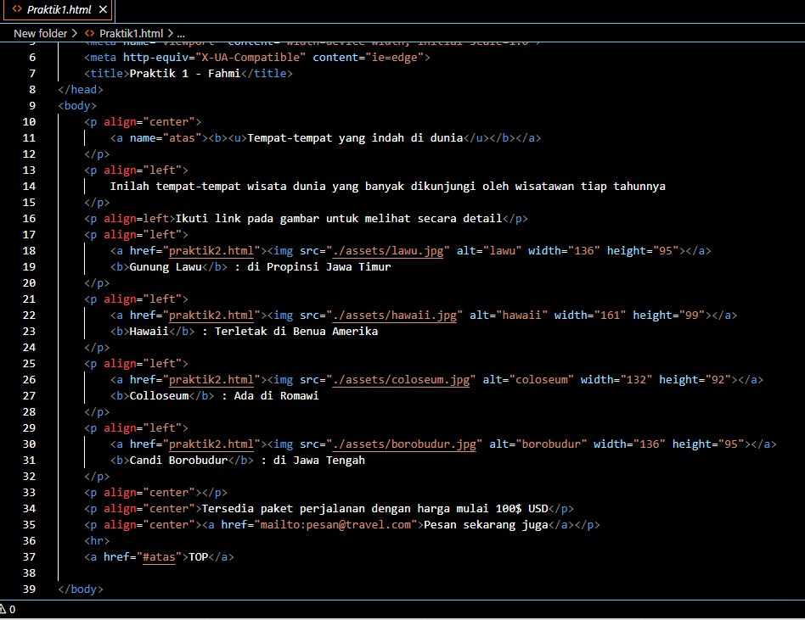

Output:
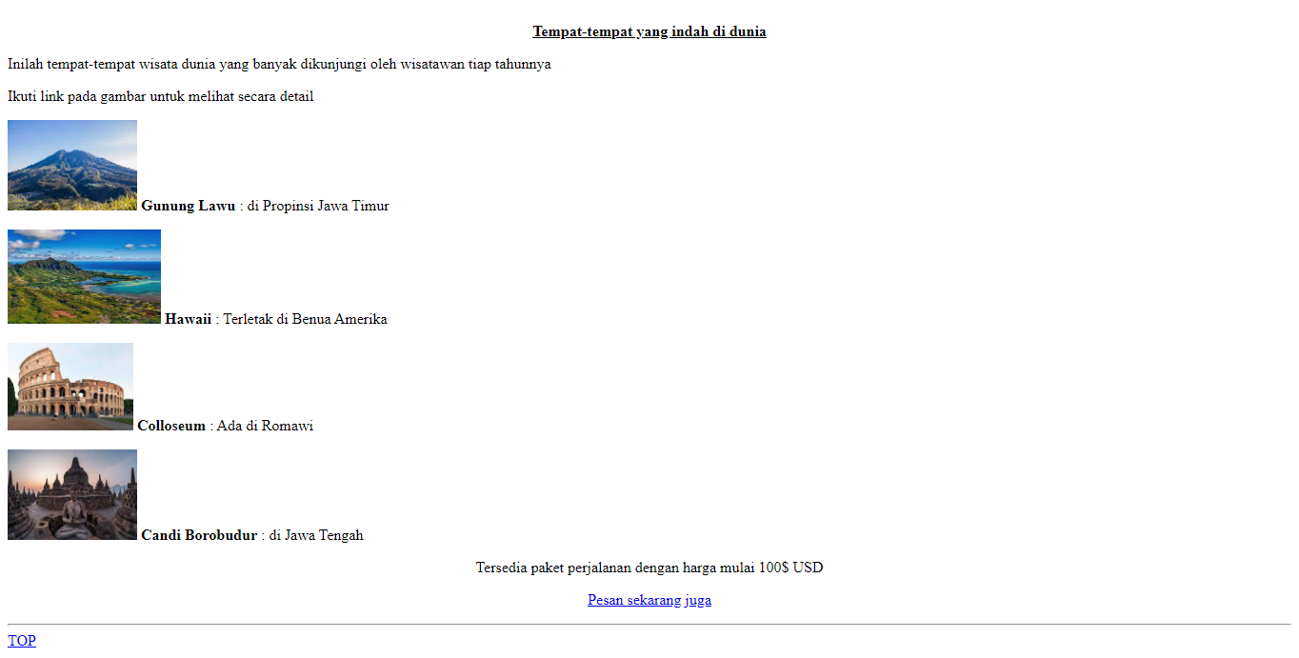

2.2 praktik2.html
Source Code
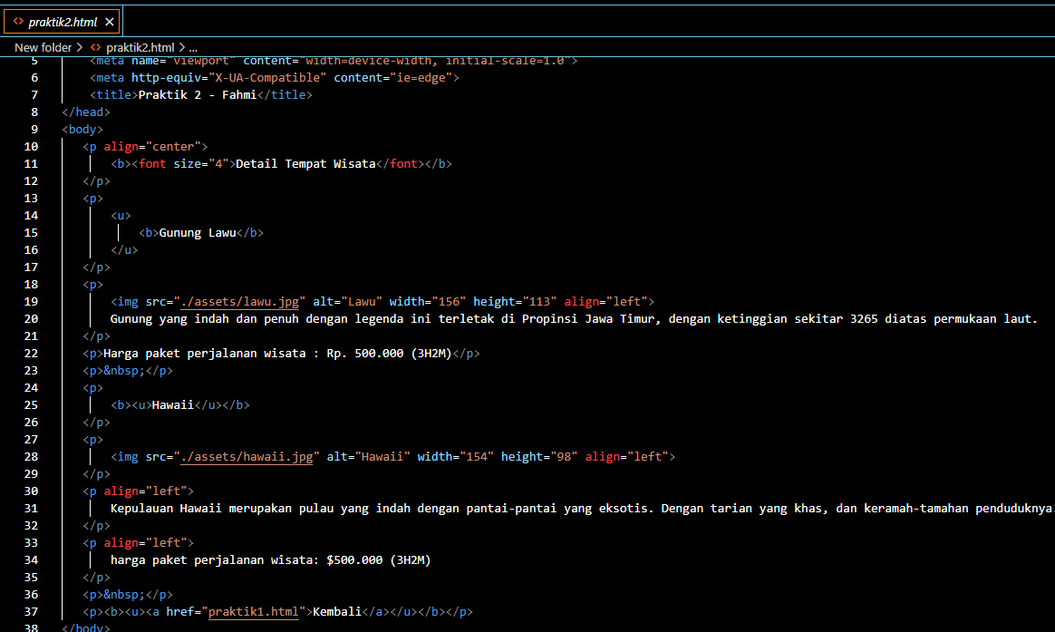
Out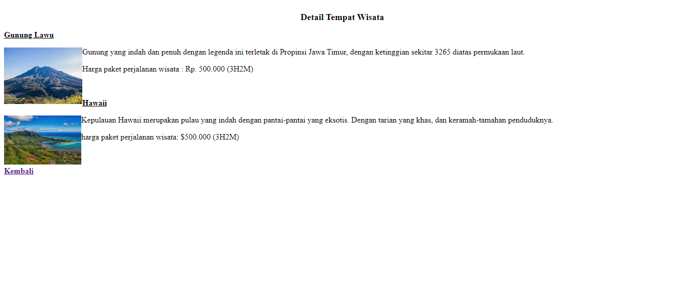
2.3 praktik3.html
Source Code
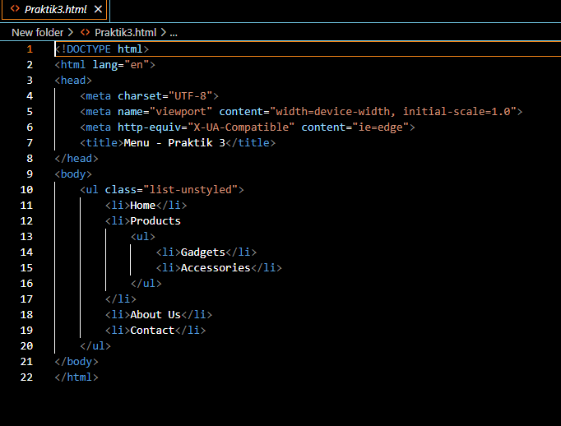
Output

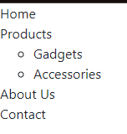

2.4 praktik4.html
Source Code
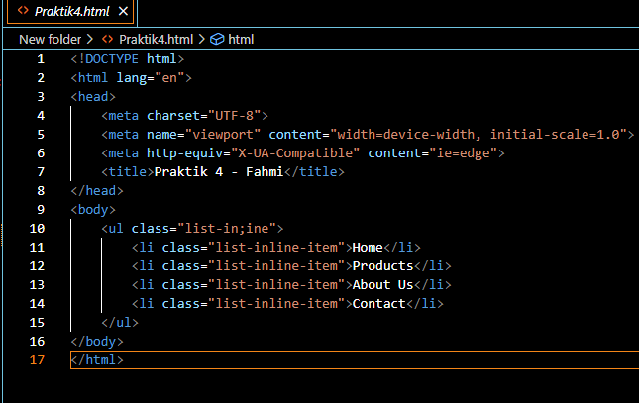
Output
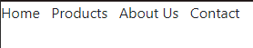

Kesimpulan
Dari tugas tersebut dapat disimpulkan bahwa dengan HTML kita dapat membuat list dengan berbagai tipe menggunakan HTML dan bantuan atribut yang dimiliki oleh HTML untuk menampilkan sebuah data atupun informasi. Selain itu juga dapat menggunakan hyperlink untuk menautkan ke sebuah halaman atau dokumen lain, dan juga table yang digunakan juga untuk menampilkan sebuah informasi data kelompok. Dengan adanya fitur HTML tersebut sangat memudahkan kita sebagai programmer dalam berkreasi se kreatif mungkin dalam menyediakan informasi yang inovatif dan bermanfaat kepada user dengan rapi dan baik.

BAB III

IMPLEMENTASI PRAKTIKUM

3.1 Tugas Praktikum
- Source Code
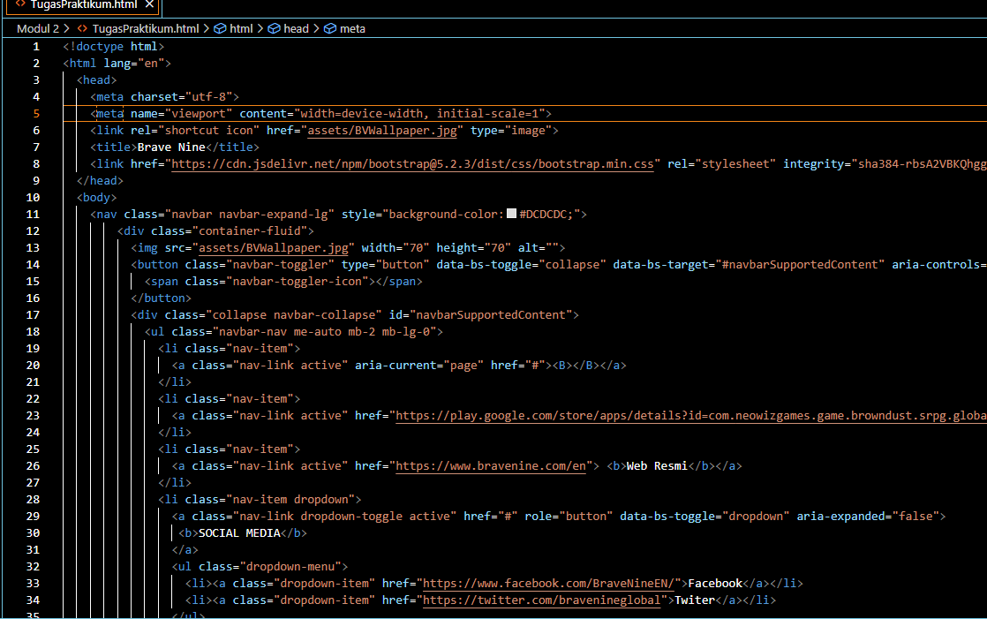

Source Code Lengkap Kunjungi https://github.com/Famsaushio/21104410066_PrakDesWeb_TIB
- Output
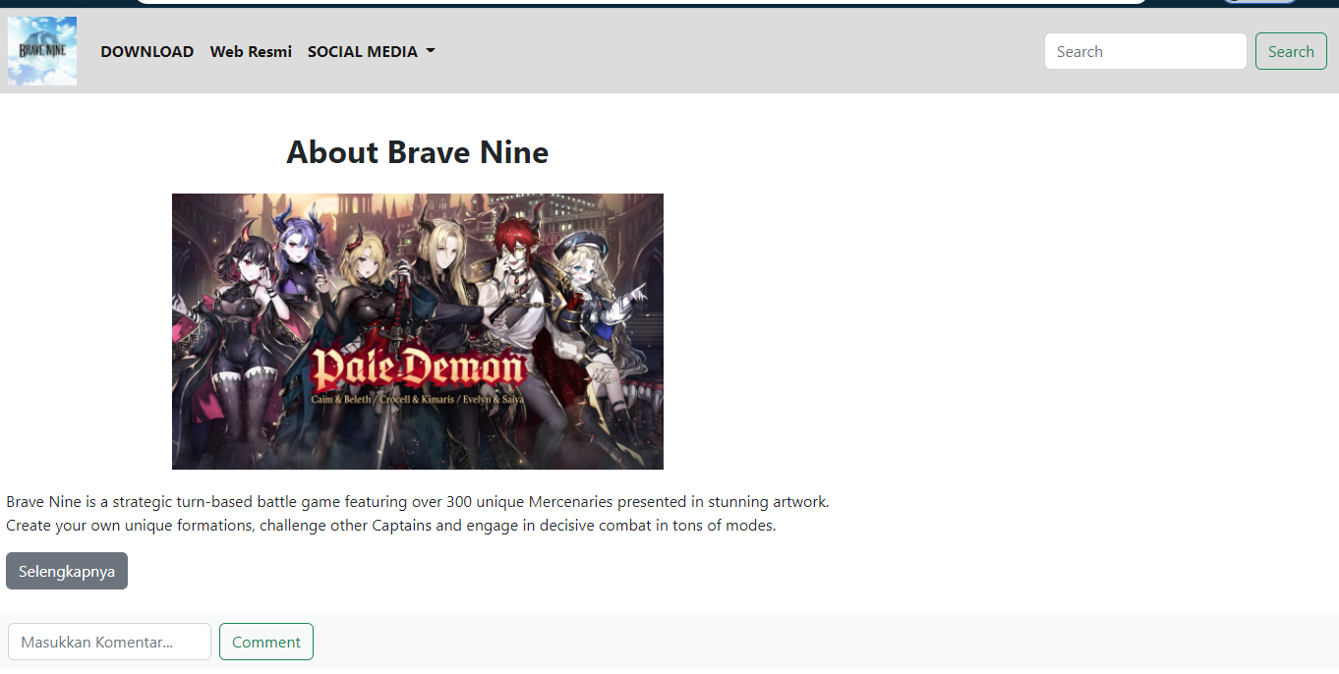
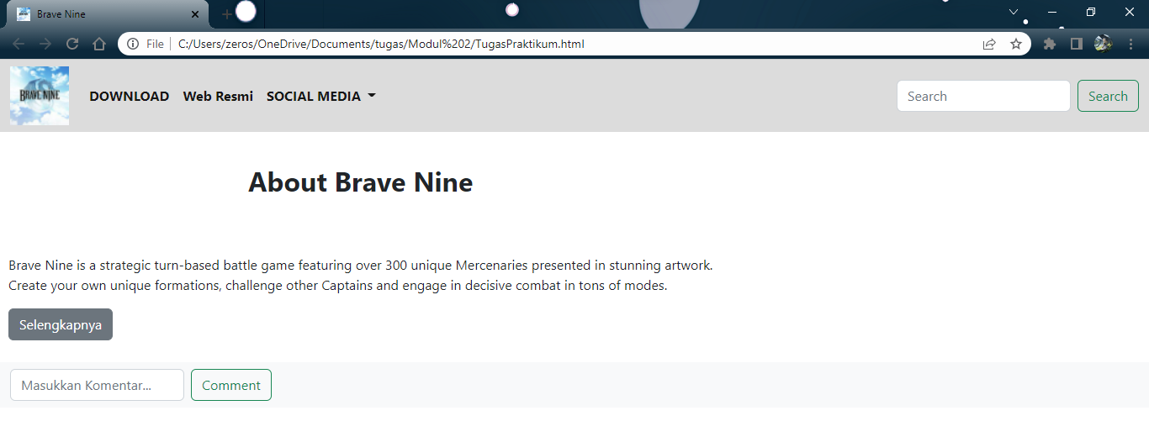
Penjelasan

Pada File HTML diatas pada tag head terdapat link CDN dari bootstrap yang merupakan sebuah framework dari CSS yang akan dipergunakan dalam pembuatan tugas pada waktu kali ini. Dengan menggunakan bootstrap akan sangat memudahkan programmer dalam Menyusun atau membangun sebuah website yang responsif.
Terdapat 2 elemen wajib yang ada pada tugas kali ini yaitu navbar dan list, penggunaan navbar sendiri saya mengambil navbar scroll guna menampilkan halaman website yang lebih atraktif. Dengan menggunakan bootstrap dalam membangun website, terdapat banyak permainan dalam penggunaan class pada sebuah tag HTML.
Berikut merupakan penjelasan beberapa class yang digunakan dalam membuat navbar

Class Name | Fungsi
Navbar | Digunakan untuk menggunakan navbar
Bg-light | Digunakan untuk membuat background cerah
Bg-gradient | Digunakan untuk membuat background gradient
P | Digunakan untuk mengatur padding
M | Digunakan untuk mengatur margin
Sticky | Digunakan untuk mengatur posisi secara sticky (bergantung pada scroll/menempel)
d-inline | Untuk mengatur display secara inline
Text-center | Untuk menengahkan teks
Nav-pills | Merupakan variasi nav
Nav-item | Mendefinisikan item pada nav
Nav-link | Mendefinisikan link pada nav
Dropdown | Membuat dropdown
Dropdown-toggle | Membuat tombol dropdown
Sm | Mengatur ukuran small >= 576px
Lg | Mengatur ukuran large >= 992px
Md | Mengatur ukuran medium >=1200px
Dropdown-item | Menentukan item dropdown

Selanjutnya pada bagian pembuatan list menggunakan bootstrap terdapat beberapa bagian penting yang digunakan, selain tag HTML untuk list, penggunaan Class juga berpengaruh dalam pembuatan list menggunakan bootstrap. Berikut ini merupakan penjelasan beberapa class name yang digunakan dalam pembuatan list.
Class Name | Fungsi
List-group | Digunakan untuk menentukan list group
w-100 | Digunakan untuk menentukan lebar sebuah elemen
Text-center | Digunakan untuk menengahkan teks
mx-auto | Digunakan untuk mengaur posisi margin secara auto (ke tengah)
List-group-item | Digunakan untuk menentukan list-group-item
Text-decoration-none | Untuk menghapus tanda garis bawah
Bg-primary | Untuk mengatur warna background ke primary (biru)
Bg-opacity | Untuk mengatur opacity sebuah background

